RB jako DHCP server

Příprava RB

RB uvedeme do továrního nastavení
- Zmáčkneme a držíme resetovací tlačítko pomocí nástroje (např. mikrotužky, propisky, …)
- Připojíme zařízení do elektrické sítě
- Počkáme cca 5 sekund, než se rozbliká LED dioda
- Uvolníme resetovací tlačítko

RB připojíme z portu 2 ke druhé síťové kartě PC

Spustíme WinBox

Nastavení DHCP serveru

Vytvoříme Pool – rozsah adres, které bude přidělovat DHCP server

Zvolíme IP, Tlačítko Pool, Tlačítko +

Zadáme název (Pool1) a rozsah sítě do pole Addresses (192.168.2.200-192.168.2.229)

Tlačítko Apply a OK

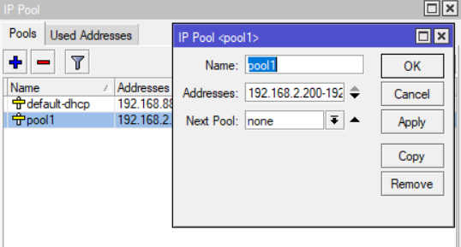

Zvolíme parametry DHCP serveru a umístíme ho na rozhraní

Zvolíme IP, Tlačítko DHCP server, Rozklikneme deconf

Zadáme název serveru (server1), Interface (bridge), Lease Time 00:10:00, Address Pool (pool1)

Zaškrtneme Always Broadcast

Tlačítko Apply a OK

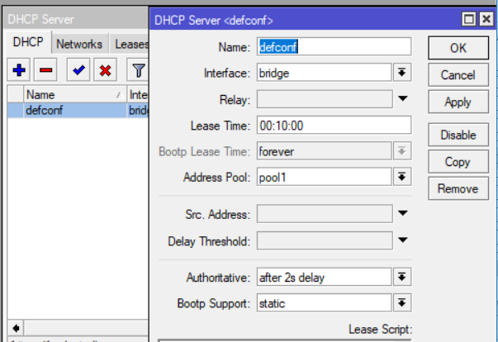

Zvolíme IP, DHCP server, Networks, Tlačítko +

Nastavíme síťovou adresu, bránu, (případně masku a DNS server)

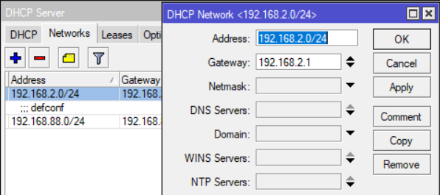

Změníme adresu vybraného rozhraní

IP>Addresses

Address 192.168.2.1/24, Network 192.168.2.0
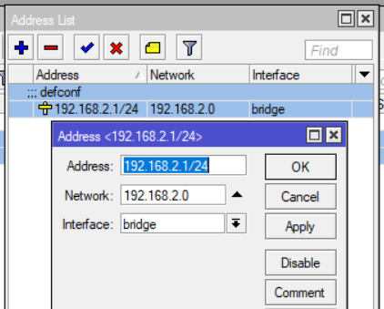

Ověření nastavené konfigurace

Ověření IP adresy na PC

Příkazový řádek (cmd)

Příkaz ipconfig –all

Vyhledáme příslušnou síťovou kartu a ověříme, zda má IP adresu z nastaveného rozsahu (192.168.2.200-192.168.2.229)

Ověření adresy na wifi síti

Připojíme se mobilním telefonem do přednastavené bezdrátové sítě

Zjistíme IP adresu, kterou jsme dostali od DHCP serveru

